Osnovna škola: Klinča Sela
Nastavni predmet: Katolički vjeronauk
Učitelj: Josip Kunac, prof.
Razredni odjel: 2.
Redni br. pripreme: 19.
Tema: II. BIBLIJA JE NAJLJEPŠA KNJIGA
Podtema: 13. Lik Josipa Egipatskog u (filmskoj) umjetnosti
Odgojno-obrazovni ishodi učenja:
- Učenik jednostavno prepričava starozavjetne i novozavjetne pripovijesti (OŠ KV A.2.2.)
- Učenik prepoznaje povezanost biblijske poruke i konkretnoga iskustva. (OŠ KV A.2.2.)
- Učenik kroz događaje povijesti spasenja otkriva dobre ljude koji su bili Bogu vjerni (Noa, Abraham, Josip Egipatski) i prepričava te biblijske tekstove. (OŠ KV B.2.1.)
- Učenik otkriva i prihvaća Božji poziv da bude Božji prijatelj, da ima povjerenja u Boga i da čini dobra djela. (OŠ KV B.2.1.)
- Učenik prepoznaje biblijske motive i poruke u književnosti, likovnoj umjetnosti, glazbi. (OŠ KV D.2.2.)

TIJEK NASTAVNOG SATA

UVODNI DIO
Oče naš…

ili:

DRAGI BOŽE, HVALA TI ŠTO SI UVIJEK UZ NAS, I KAD NAM JE TEŠKO I KAD SMO SRETNI. POMOZI NAM DANAS DA NAUČIMO KAKO SI VODIO JOSIPA I KAKO I NAS VODIŠ KROZ ŽIVOT. OTVORI NAŠE SRCE DA TE BOLJE UPOZNAMO. AMEN.

Pregled domaće zadaće:
Učenici daju vjeroučitelju na uvid domaću zadaću od prošlog susreta: „Učenici će riješiti, ili dovršiti rješavanje RB, str. 26.“

Motivacija:
Razgovor:
- Jeste li ikada sanjali nešto čudno, poput krava koje jedu druge krave?

Najava teme: Danas ćemo gledati crtić o Josipu, koji je pomogao faraonu razumjeti takav san. Ova priča iz Biblije pokazuje kako Bog daje mudrost onima koji Mu vjeruju, čak i u teškim vremenima.

SREDIŠNJI DIO

Prijedlozi aktivnosti:

Aktivnost 1: „Video - zapis“:
Učenici će pogledati video – zapis „Josip i faraonov san - Superknjiga - Sezona 2 Epizode 2“; 25 min; Izvor: SUPERKNJIGA_Hrvatski *Croatian*; YouTube

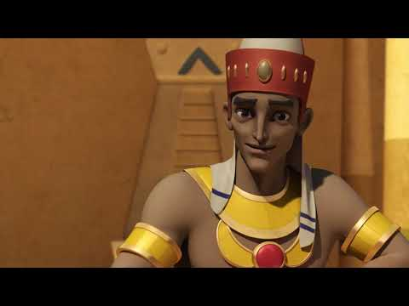

Razgovor:
- Kako se zvao dječak o kojem smo gledali crtić?
- Zašto su Josipova braća bila ljubomorna na njega?
- Što su učinila njegova braća?
- Kako je Josip došao do faraona?
- Što je faraon sanjao?
- Što je Josip učinio kada je čuo faraonov san?
- Kako se Bog brinuo za Josipa?
- Kako se Josip ponašao i kad mu je bilo teško?
- Što možemo naučiti iz Josipove priče?
- Što bi ti učinio/la da te netko povrijedi kao Josipa?

Aktivnost 2: „Snimam Božji plan“:
Učenici će u parovima ili malim skupinama, dobiti list papira u obliku pametnog telefona. Unutar tog "ekrana" nacrtat će slike koje prikazuju tri koraka iz Josipova života (npr. sanjanje snova, prodaja u roblje, tumačenje faraonovog sna). Ispod svake slike napisat će jednu kratku rečenicu, npr. "Bog je uvijek sa mnom."



Aktivnost 3: „Božje obećanje za mene“: ----> BILJEŽNICA
Učenici će dobiti oblik oblaka. Unutar oblaka napisat će ili nacrtati jednu svoju dobru osobinu ili talent za koji vjeruju da im je Bog dao (npr. "Dobar sam prijatelj", "Umijem crtati", "Pomažem kod kuće"). Oblaci simboliziraju Božju brigu koja "plovi" iznad nas. Oblake će nalijepiti u bilježnicu.
Naslov: (isti od prošlog puta)



Aktivnost 4: „Hitan telegram faraonu“:
Učenici će napisati kratku poruku (telegram) kojom Josip obavještava faraona o tumačenju sna i prijedlogu rješenja. Ovo jača razumijevanje radnje i povezanosti događaja.

Aktivnost 5: „Josipov šareni plašt“:
Učenici će na papiru nacrtati obris plašta. Zatim će trganjem malih komadića papira u boji (kolaž papir) ispuniti plašt, stvarajući šareni mozaik.

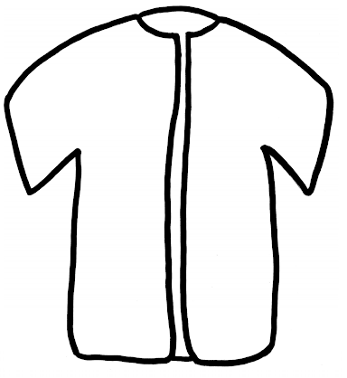

Aktivnost 6: „Vreće žita za Egipat“:
Učenici će od smeđeg papira (ili papirnatih vrećica za užinu) napraviti male "vreće". U njih mogu staviti zgužvani papir ili zrna riže/kukuruza. Na vrećama mogu napisati poruke zahvalnosti Bogu.

Aktivnost 7: „Kronološki vlak“:
Učenici će napisati, ili nacrtati slike na vagone vlaka prema redoslijedu događaja u Josipovu životu.

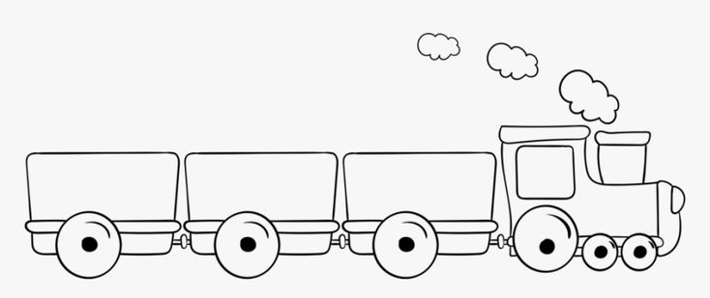

Aktivnost 8: „Poučna priča“:
Božji plan za malog leptira
Jednom je dječak pronašao kukuljicu leptira. Vidio je kako se leptir muči da izađe, pa mu je pomogao nožićem otvoriti kukuljicu. Leptir je izišao, ali nije mogao letjeti — bio je preslab.
Dječak nije znao da je upravo ta borba u kukuljici trebala ojačati leptirova krila.

Pouka: Bog zna zašto dopušta neke teške trenutke — oni nas jačaju, baš kao Josipa.

Aktivnost 9: „Zapišimo!“:
Učenici će dopuniti rečenice:
Naslov: (isti od prošlog puta)

Braća su Josipa prodala u ___________ .
Bog je pomogao Josipu da protumači __________ faraonu.
Josip je ___________ svojoj braći.

Aktivnost 10: Mikropauza:
Vjeroučitelj je koristi po želji u bilo kojem trenutku sata kada opadne koncentracija učenika. To može biti bilo što: vic, zagonetka, pitalica, šetnja po razredu, pjesmica i sl. nevezano uz vjeronaučno gradivo. Pripaziti na pristojnost sadržaja! Ako vic sadrži neka imena učenika iz razreda npr. Ivica i Marica, promijeniti ih.

Učenici ostanu u poziciji u kojoj jesu i ne smiju se micati 10 sekundi…
Onda vjeroučitelj kaže: „Otopi se kao čokolada!“
→ i svi se opuste kao da će pasti.

ZAVRŠNI DIO

Aktualizacija sa sintezom:
Razgovor:
- Jeste li se ikada osjećali kao Josip? Možda kada vas je netko u obitelji, ili prijatelj nepravedno okrivio? Ili kada ste se osjećali povrijeđeno i niste znali zašto se to događa?

Zaključak:
- Što smo danas naučili? Naučili smo da Bog ima plan za svakoga od nas, iako ponekad ne razumijemo sve što nam se događa. Važno je vjerovati Bogu i oprostiti, baš kao što je Josip oprostio svojoj braći.

Samovrednovanje:
Kako si se osjećao danas tijekom ove aktivnosti? Objasni svoj izbor!



Molitveni završetak:
Anđele, čuvaru mili…

ili:

Učenici će poslušati pjesmu „Anđele, čuvaru mili…“; 3:36; Autor: Marinko Grubešić; Izvor: YouTube

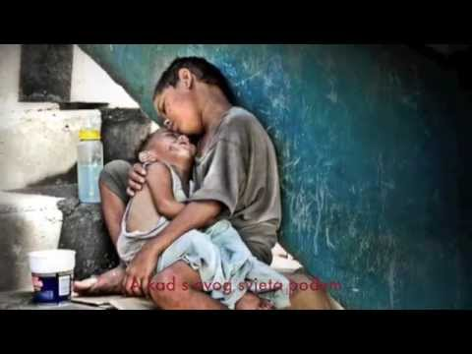

ili:

BOŽE, HVALA TI NA JOSIPOVU PRIMJERU. NAUČI NAS VJEROVATI TI I ONDA KADA NAM JE TEŠKO. DAJ NAM SNAGE DA OPRAŠTAMO I ČINIMO DOBRO. AMEN.

